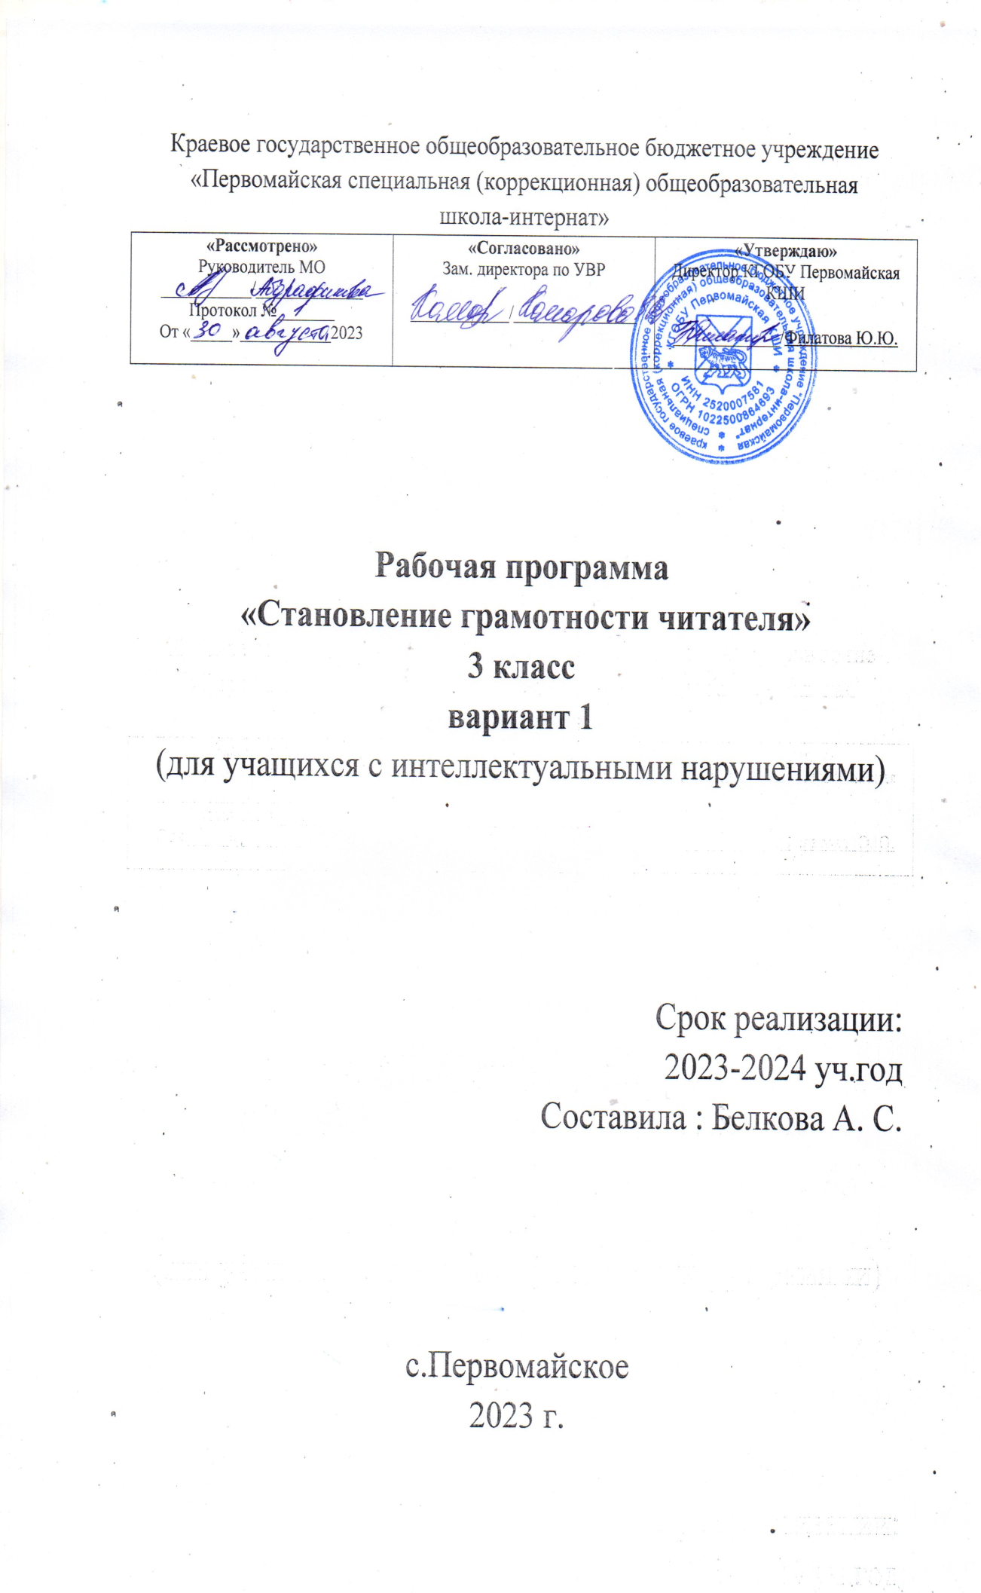

Пояснительная записка

Рабочая программа внеурочной деятельности «Становление грамотности читателя» разработана на основе Примерной программы по внеурочной деятельности начального основного и среднего общего образования для общеобразовательных организаций, программы курса по внеурочной деятельности «Грамотный читатель. Обучение смысловому чтению» для учащихся 1-4 классов НОО (автор: Антошин М. К., М.: «Просвещение», 2020 г.) в соответствии с Федеральным государственным стандартом начального общего образования.
Цель : формирование у обучающихся полноценного устойчивого навыка смыслового чтения текстов различных видов, жанров и стилей, обеспечение дополнительной теоретической и практической подготовки по основному учебному курсу «Литературное чтение».
Основные задачи:
- освоение общекультурных навыков чтения и понимание текста; воспитание интереса к чтению и книге (формирование интереса к процессу чтения и потребности читать произведения разных видов литературы, общеучебных умений осознанно читать тексты, работать с владением техникой чтения, приемами понимания прочитанного и прослушанного произведения, знанием книг)
- овладение речевой, коммуникативной культурой (формирование умений работать с различными видами текстов, ориентироваться в книге, использовать ее для расширения знаний об окружающем мире);
- воспитание эстетического отношения к действительности, отраженной в художественной литературе (формирование умений понимать художественное произведение как особый вид искусства, определять его художественную ценность и анализировать средства выразительности, сравнивать искусство слова с другими видами искусства, находить сходства и различия используемых художественных средств, создавать свои собственные художественные произведения на основе прочитанных);
- формирование нравственных ценностей и эстетического вкуса младшего школьника; понимание духовной сущности произведений (освоение основных нравственно-этических ценностей взаимодействия с окружающим миром, формирование навыка анализа положительных и отрицательных действий героев, событий), воспитание адекватного эмоционального состояния как предпосылки собственного поведения в жизни.
Занятия проводятся один раз в неделю, 34 часа за год.
Планируемые результаты освоения курса внеурочной деятельности :
Личностные
- оценивать жизненные ситуации (поступки, явления, события) с точки зрения собственных ощущений (явления, события), в предложенных ситуациях отмечать конкретные поступки, которые можно оценить как хорошие или плохие;
- называть и объяснять свои чувства и ощущения от созерцаемых произведений искусства, объяснять своё отношение к поступкам с позиции общечеловеческих нравственных ценностей;
- самостоятельно определять и объяснять свои чувства и ощущения, возникающие в результате созерцания, рассуждения, обсуждения, самые простые общие для всех людей правила поведения (основы общечеловеческих нравственных ценностей);
- в предложенных ситуациях, опираясь на общие для всех простые правила поведения, делать выбор, какой поступок совершить; Метапредметные результаты:
Регулятивные УУД:
- определять и формулировать цель деятельности на занятии с помощью учителя;
- проговаривать последовательность действий;
- учиться высказывать своё предположение (версию) на основе работы с иллюстрацией;
- с помощью учителя объяснять выбор наиболее подходящих для выполнения задания мате-риалов и инструментов;
- учиться готовить рабочее место и выполнять практическую работу по предложенному учи-телем плану с опорой на образцы, рисунки;
- выполнять контроль точности разметки деталей с помощью шаблона; Познавательные УУД:
- ориентироваться в своей системе знаний: отличать новое от уже известного;
- делать предварительный отбор источников информации: ориентироваться в книге (на раз-вороте, в оглавлении, в словаре);
- добывать новые знания: находить ответы на вопросы, используя литературу, свой жизнен-ный опыт и информацию, полученную на уроках;
- перерабатывать полученную информацию: делать выводы в результате совместной работы всего класса;
- перерабатывать полученную информацию: сравнивать и группировать предметы и их обра-зы;
- преобразовывать информацию из одной формы в другую – изделия, художественные образы.
Коммуникативные УУД:
- донести свою позицию до других: оформлять свою мысль в рисунках, доступных для изго-товления изделиях;
- слушать и понимать речь других; Предметные результаты:
- Владеть техникой (навыком) слогового плавного (с переходом на чтение целыми словами) осознанного и правильного чтения вслух с учётом индивидуальных возможностей.
- Воспринимать фактическое содержание текста, осмысливать, излагать фактический материал; устно отвечать на вопросы, подтверждать свой ответ примерами из текста; задавать вопросы к фактическому содержанию произведения; участвовать в беседе по прочитанному.
- Определять тему и главную мысль прочитанного или прослушанного произведения под руководством учителя.
- Определять в произведении хронологическую последовательность событий, восстанавливать последовательность событий в произведении.
- Воспроизводить содержание текста по плану под руководством взрослого.
- Характеризовать героя произведения, давать элементарную оценку (положительная / отрицательная и почему) его поступкам.
- Объяснять значение незнакомого слова с опорой на контекст.

Результаты освоения курса

  - Владеть техникой (навыком) осознанного и правильного чтения вслух целыми словами с учётом индивидуальных возможностей, элементарно интонировать при чтении,уметь переходить от чтения вслух к чтению про себя; в зависимости от особенностейтекста и намеченных целей использовать различные виды чтения (изучающее,выборочное).
  - Воспринимать содержание художественного, научно-познавательного, учебного текстов, осмысливать, излагать фактический материал; отвечать на вопросы в устнойформе, подтверждать свой ответ примерами из текста; задавать вопросы к фактическомусодержанию произведений; участвовать в беседе по прочитанному. Самостоятельноопределять тему и под руководством взрослого главную мысль прочитанного илипрослушанного произведения.
  - Определять в произведении хронологическую последовательность событий, находить портретные характеристики героев. Пересказывать повествовательный текст (подробно, выборочно), под руководством учителя составлять план повествования(вопросный, номинативный).
  - Характеризовать героев произведения, давать оценку их поступкам. Сравнивать героев одного произведения по заданным критериям.
  - Находить в тексте средства художественной выразительности (звукоподражание, сравнение), понимать их роль в произведении, использовать выразительные средстваязыка в собственном высказывании.

Тематические планирование
3 класс
№ | Тема занятий | Кол-во  часов | Форма проведения занятия
1 | Стихотворение А. Усачёв «1 сентября». Подготовка к выразительному чтению стихотворения «1 сентября» | 1 | Тематическая беседа  Выставка книг
2 | Стихотворение  П. Синявского «Родная песенка». | 1 | Тематическая беседа
3 | Б.Пастернак  «Золотая осень»,  И.Бунин  «Листопад», А.Блок «Осенняя радость» | 1 | Тематическая беседа  Иллюстрирование
4-  5 | Рассказ А.  Пантелеева «Главный инженер». | 2 | Тематическая беседа
6 | А.Платонов «Сухой хлеб» | 1 | Тематическая беседа
7 | М.Цветаева «В классе», «За книгами» | 1 | Тематическая беседа Выставка книг
8 | М.Пришвин «Выскочка» | 1 | Урок творчества: мастерим книгу сами.
9 | Д.Н.МаминСибиряк  «Приёмыш» | 1 | Тематическая беседа  Иллюстрирование
10  11 | Тайская сказка «Птицаболтунья». | 2 | Тематическая беседа
12 | Китайская сказка «Олени и пёс» | 1 | Тематическая беседа Выставка книг
13  15 | Научнопознавательный текст «Скорость бега животных». | 3 | Тематическая беседа
16 | А.Гайдар «Горячий камень» | 1 | Тематическая беседа
17  – 19 | Рассказ Н.  Сладкова «Домики на ножках». | 2 | Игра- путешествие
20 | Экскурсия в библиотеку | 1 | Экскурсия
21  23 | Рассказ  Скребицкого Г. «Любитель песни» | 3 | Тематическая беседа
24  25 | Научнопознавательный текст «Тюлень». | 2 | Тематическая беседа  Выставка книг
26 | Рассказ Л. Каминского  «Падежи Юры  Серёжкина» | 1 | Тематическая беседа
27  28 | Учебный текст «Как определить падеж имени существительног о?». | 2 | Урок творчества: мастерим книгу сами.
29 | Проект «Календарь погоды в поговорках и пословицах русского народа» | 1 | Творческая работа
30  32 | Рассказ Н.  Носова  «Заплатка» | 3 | Игра с ролевым акцентом
33 | Стихотворение Е. Евсеевой  «Каникулы». | 2 | Тематическая беседа  Иллюстрирование
 | Готовимся к выразительному чтению стихотворения «Каникулы»
34 | Итоговый урокпраздник «Книга- твой друг» | 1 | Урок-праздник

